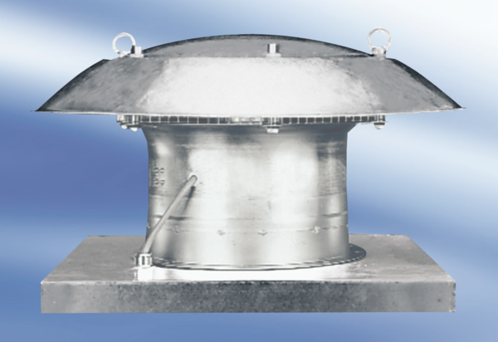Aksijalni krovni ventilator EZD 50/8 AJedinica za pakiranje: 1 komAsortiman:
Broj artikla: 0087.0410Proizvođač: MAICO

